2018年02月26日韩秋云的初中物理组卷

一．选择题（共7小题）
1．下列说法中正确的是（ ）
A．没有力的作用物体就不会运动
B．运动的物体一定受到了力的作用
C．静止的物体一定是没有受到力的作用
D．运动的物体如果不受力，它将永远运动下去
2．沾上灰尘的衣服，用手轻轻拍打几下，就干净多了．小刚用下面的四句话解释了这一过程，最合理的排列顺序是（ ）
①灰尘由于具有惯性，继续保持原来的静止状态；
②一手拿着沾有灰尘的衣服，用另一只手轻轻拍打；
③灰尘与衣服分离落向地面，衣服便干净了；
④衣服受力后运动状态发生改变，由静止运动起来．
A．②④①③ B．②③①④ C．②③④① D．②④③①
3．悬挂在密闭车厢内的小球突然向右摆动，如图所示，则汽车运动状态变化的情况是（ ）
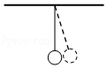
A．一定向左加速 B．一定向右加速 C．可能向左减速 D．可能向右减速
4．如图是足球运动员踢足球时的情景，下列说法不正确的是（ ）
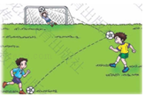
A．脚踢球，脚也会感到疼，可说明物体间力的作用是相互的
B．足球在空中飞行过程中，运动状态一定发生改变
C．脚踢球瞬间，球形变，产生弹力
D．空中飞行的足球，若它所受的力全部消失，它一定沿水平方向做匀速直线运动
5．正在匀速向右直行的足够长的火车车厢的光滑地板上，放着质量不同的甲、乙两个球，并且m_{甲}＞m_{乙}，如图所示．当火车突然加速时（ ）
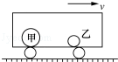
A．两个球相对于车厢都向左运动，两球间距离减小
B．两个球相对于车厢都向左运动，两球间距离不变
C．两个球相对于车厢都向右运动，两球间距离不变
D．两个球相对于车厢都向右运动，两球间距离增大
6．关于力、力和运动的关系．下列说法中正确的是（ ）
A．施力物体不一定是受力物体
B．物体不受力，运动状态一定不变
C．两个不接触的物体之间一定没有力的作用
D．物体运动状态不变，一定没有受到力的作用
7．一天，下着倾盆大雨，某人乘坐列车时发现车厢的双层玻璃窗内积水了，列车进站过程中，他发现水的形状应是（ ）
A．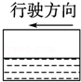 B．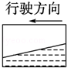 C．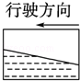 D．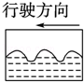

二．填空题（共3小题）
8．如图是实心球离开手后在空中的运动轨迹（不考虑空气阻力的影响），实心球离开手后能继续向前运动是由于 ．当实心球运动到最高点Q时，所受的外力全部消失，实心球将 （选填“静止”、“沿a方向运动”、“沿b方向运动”或“沿c方向运动”）．
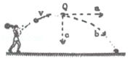
9．如图所示，是小明在探究“阻力对物体运动的影响”活动中的实验过程．
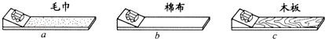
（1）实验中要让小车每次从斜面的同一高度由静止开始滑下，这样做是为了使小车到达水平面时 ．
（2）实验中通过观察、比较小车在不同表面上运动的距离，可知小车受到的阻力越小，速度减小得越慢．由此可推论：如果运动的物体不受力，它将 ；同时也能说明力是改变物体 的原因．
10．一辆装有液体的车，由于没有装满，液体中有一个较大的气泡，当车因路况变化而刹车减速时，车厢液体中的气泡向 （选填“左”或“右”）运动．
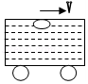

2018年02月26日韩秋云的初中物理组卷
参考答案

一．选择题（共7小题）
1．D；2．A；3．D；4．D；5．B；6．B；7．C；

二．填空题（共3小题）
8．惯性；沿a方向运动；9．速度相等；以恒定的速度永远运动下去（或做匀速直线运动）；运动状态；10．左；

